美国报告：抹黑香港，挑拨台湾

卢展常 [有理儿有面](javascript:void(0);)

**有理儿有面**

微信号 youli-youmian

功能介绍 你说是不是

2021-11-21[原文](https://mp.weixin.qq.com/s?__biz=Mzg3MjEyMTYyNg==&mid=2247545630&idx=2&sn=30fd637bb60c485fd34f8fe44bcd9db7&chksm=cef6676bf981ee7d90f53dc28bd5245b15a0d15630178847af4d611a974d556bb6606879d9d3&scene=27#wechat_redirect&cpage=18) 发表于

收录于合集





**全文共1151字，图片1张，预计阅读时间为3分钟。**

**本文转自《港人讲地》**



▼

作者：香港传媒人 卢展常

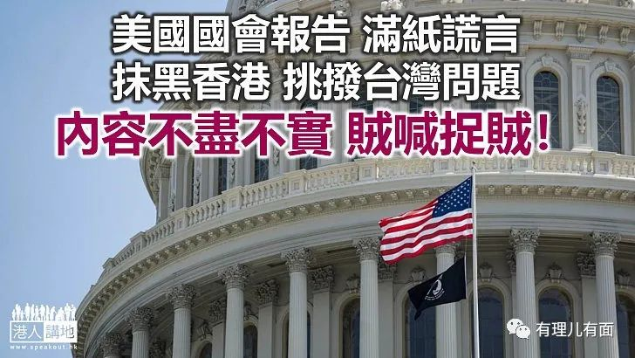

中美元首视像峰会落幕不到两天，美国又再出招对中方作出挑衅。由美国国会授权设立的“美中经济与安全审议委员会”（内地译为“美中经济与安全评估委员会”）就向国会提交2021年度报告，当中有关香港的部分指出，中国过去一年通过实施《港区国安法》，颠覆了香港社会及政治环境，政府视和平政治参与为颠覆，立法会变成了橡皮图章，又建议国会修改《美中关系法》，并重新评估香港作为单独关税区的待遇，包括美国应否对香港征收关税及等同中国内地的贸易待遇等。

对于美方的无端抹黑和挑衅，特区政府和外交部驻港特派员公署立即发出声明反驳，严斥报告满纸谎言，政府发言人指，自《香港国安法》实施后，香港社会得以由乱转治，在营商环境方面，香港金融市场维持稳定，前景依然极佳。发言人又强烈指出，香港作为一个单独关税区，以“中国香港”名义作为世贸成员的权利，不由任何国家单方面决定。外交部驻港公署更谴责报告无端诋毁中央政府对港政策，表示强烈不满和坚决反对，批评报告满纸谎话，注定被扫进历史的垃圾堆。

事实上，报告指过去一年香港有8.7万人净流出、政府修订入境条例令当局有合法权力阻止市民出境、又说香港政府要求教师宣传中共历史、及让大陆投资者收购香港出版社的控制权等等，无一不是道听途说的传言，整份报告都是抄袭新闻及媒体评论，报告中除了“香港”两个字没有写错之外，全部都不是事实，或事实的全部。

该“委员会”之所以写出这样的报告，看看其成员和背后人脉或许可以找到答案，“委员会”于2000年由国会授权以公帑成立，现时的主席巴塞洛缪（Carolyn Bartholomew），她亦是众议院议长佩洛西的幕僚长，一人身兼几职，才能泡制出投国会议员所好的“报告书”，肆意针对中国，好让一条龙服务的报告能获国会容易通过。而巴塞洛缪早于今年7月，已被中国外交部纳入制裁名单之中。

报告书其实重点是针对中国，尤其是全球疫情期间中国经济仍有正面增长。报告又提及台湾，提出华府需要采取紧急措施，加强美国军事威慑的威信度，以防止大陆攻打台湾，其次又建议国会应授权并拨款台湾，向美国采购更先进国防物资，并资助印太区国家部署巡航导弹、弹道导弹及其他弹药，同时增加侦察的资金。

拜登政府刚在中美视像峰会提出美中两国应管控好分歧，制定护栏避免两国在竞争期间事态失控，那边厢美国国会又炮制报告书，不单唱衰香港、又在已经充满火药味的台海之间煽风点火，是贼喊捉贼抑是栽赃谋战？或许有不少美国政客认为北京对美国而言是一个严重挑战，但有更多的中国人却觉得，美国想减慢中国发展步伐，阻止中国掘起。要解决不同的认知，只能通过更多接触和对话磋商，发表什么这样那样的报告，最终于事无益。





**关注公众号：**

**有理儿有面**

**理   性｜   揭   秘｜   探   讨**







### 精选留言

用户设置不下载评论